A，第一块需要调整的：
1，位置：首页>关于VIP
2，调整的文案：持续更新课堂资源，终身会员永久有效
3，图上划绿线的文案都是不要的，直接删除就行
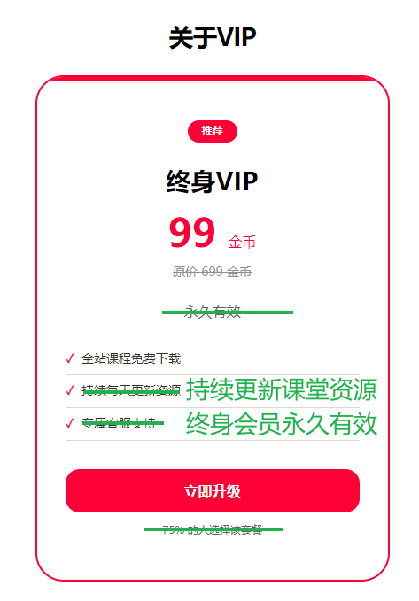

B，第二块需要调整的：
1，位置：产品详情页
2，调整的文案：提示：如遇到下载链接错误、失效等情况，可以直接在个人中心>提交工单说明情况等待补发链接。
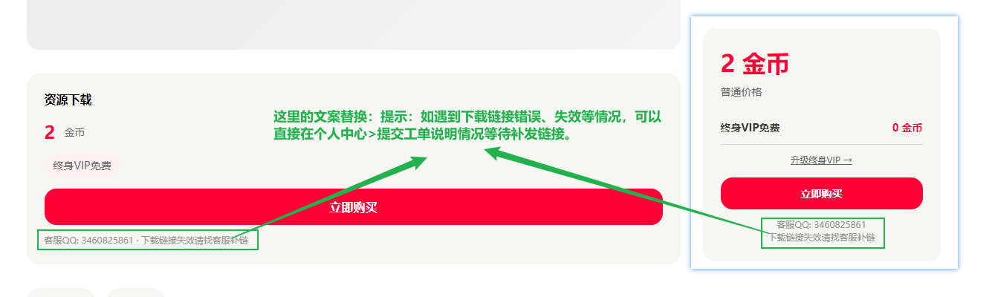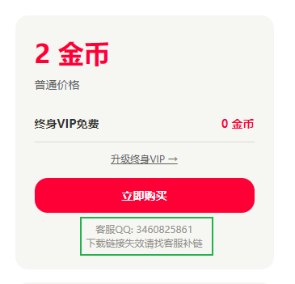

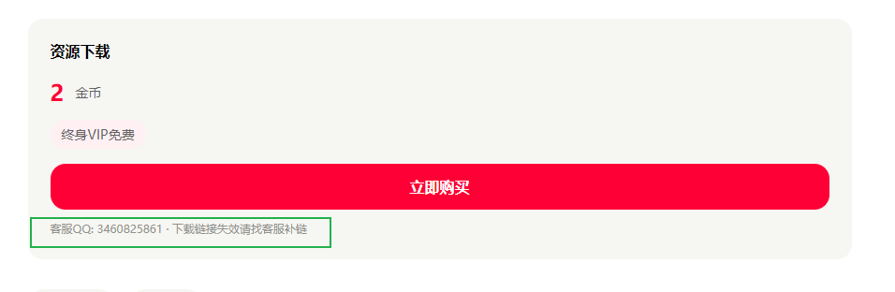

C，第三块需要调整的：
1，位置：个人中心
2，调整的部分：参考我提供的网站来，这里不需要我的推广，其他都需要，因为我们没有客服，所以提供工单和我的工单必须要的。
PS因为现在的前端页面目前这个模块具体内容还没有，后面写好了再看看
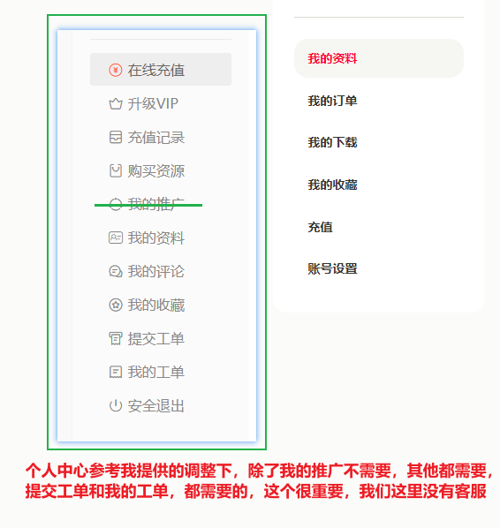

D，第四块需要调整的：
1，位置：成为会员
2，调整的部分：a，整个会员卡片换成首页改好后的内容样式，直接替换就可以了。
b，卡片下面的会员权限直接删除，不需要。
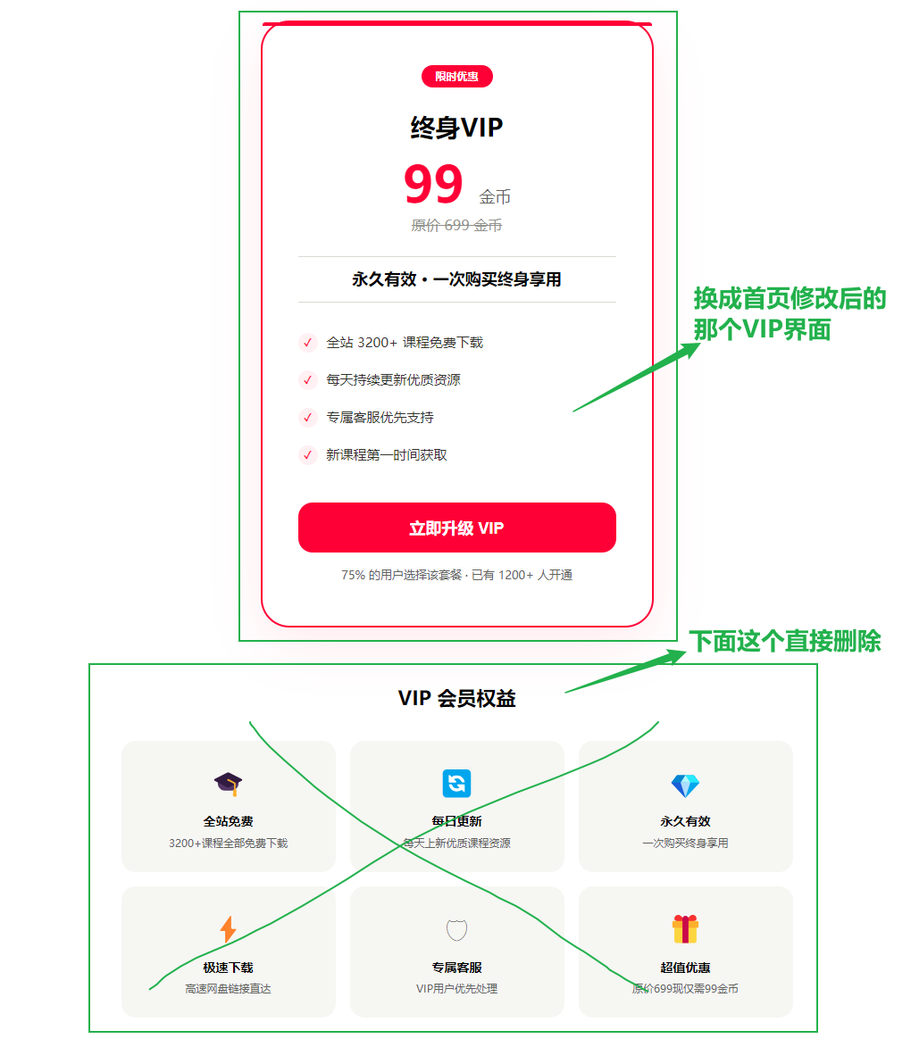

E，第五块需要注意的：
1，位置：首页>导航和搜索
2, 导航：需要后台能编辑：添加，修改，删除等，不能写死了，因为后期运营内容是变化的。
- 搜索：搜索后面的背景Banner，需要能在后台替换。
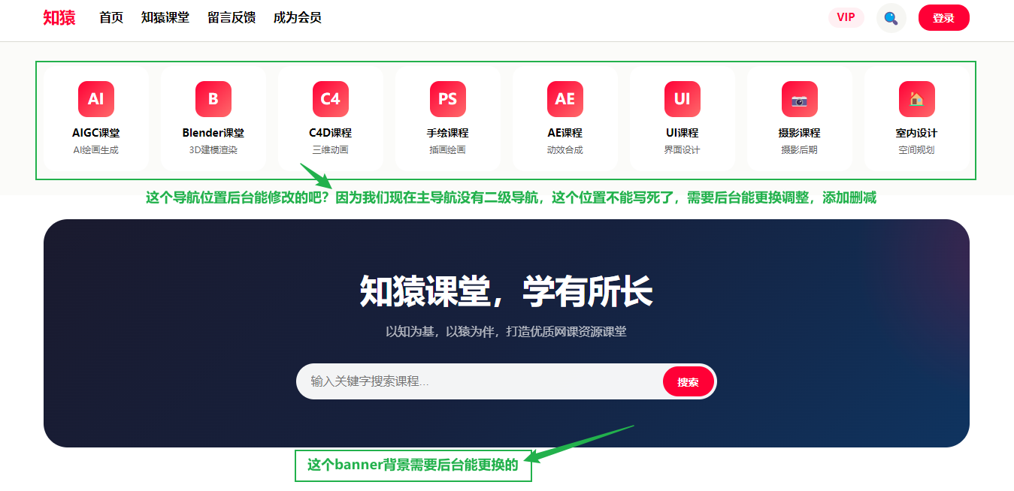

PS：（我先提下，不是催的意思，你们给我一个大概时间节点就行了，晚点也没关系，另外我这边需要协助申请的，我也尽快在处理）
- 后台大概什么时间能给到
- 前端页面：个人中心需要每个模块能看到，这个大概什么时候能完成？目前只是静态文字，每个子标题看不到内容。

